УДК 57.087
Использование стабилоанализатора Стабилан-01 для совершенствования спортив-ного мастерства в боксе
А.С. Слива, Р.В. Подопригора, Г.А. Переяслов
ЗАО «ОКБ «Ритм»
Аннотация: В статье описываются новые тренажеры, реализованные для стабилоанализатора Стабилан-01 в целях использования их для тренировки и развития координации движений в боксе.
Ключевые слова: Бокс, Спортивная медицина, стабилометрия, Стабилан-01

Развитие и тренировка восприятия времени в спортивной деятельности показали, что точность восприятия временных параметров определяет успешность любой деятельности и зависит от ряда объективных и субъективных факторов, в частности от особенностей сознания и психофункционального состояния организма, мотивации, настроения.
Степень соответствия субъективной оценки хода времени определяется в немалой степени уровнем тренированности, что у боксеров проявляется в <чувстве раунда>, <чувстве дистанции>, <чувстве удара> и связано с мышечно-двигательными ощущениями быстроты реакции и темпа двигательных действий. Таким образом, точность восприятия временных параметров неразрывно связана с уровнем формирования ловкости, гибкости, подвижности и других ведущих двигательных координаций.
Способность усваивать сложнокоординационные двигательные действия в соответствии с их пространственно-силовыми и пространственно-временными параметрами; быстро адаптироваться к изменяющимся условиям деятельности; своевременно выбирать более эффективные варианты физических упражнений при дефиците времени определяется в значительной мере укорочением латентного периода.
На один и тот же комплекс раздражителей возможна различная реакция в зависимости от особенностей функционирования центральной нервной системы организма. Выбор варианта решения двигательной задачи определяется способностью объективно оценить ситуацию, возможности соперника, его манеру ведения боя; правильным выбором дистанции ведения поединка, скорости и способа перемещения, величины развиваемых мышечных усилий.
Быстрота моторного компонента - следующий важный составляющий элемент физиологического механизма ловкости, который в значительной мере обусловливается нервной, внутримышечной и межмышечной координацией. Специфика бокса требует от спортсмена повышенной адаптации к особым условиям ведения поединка, вызванным реальностью нокаутирующего удара, определяющим исход боя, продолжением поединка после пропущенного сильного удара вызвавшего рассогласование важнейших психических функций: внимание, мышление, двигательной памяти. В соревновательной деятельности боксера ее результативность во многом определяется временем двигательной реакции в сложных условиях выбора. Способность предугадывать характер движений соперника на интуитивном уровне выполняет охранительно-защитную функцию от неожиданных и сильных стрессов. Этому в немаловажной степени способствует соответствующий уровень развития ведущих двигательных координаций.
При выборе двигательных действий боксер чаще всего руководствуется личными ощущениями, собственным восприятием хода спортивного поединка, психоэмоциональным состоянием. Способность наносить нападающий удар в намеченную зону с высокой точностью определяет высокую результативность действия спортсмена.
Работа по тестированию состоянию системы управления движениями включает в себя проведение оценки системы управления движениями с использованием биомеханического стенда на основе инструментальной методики СТАБИЛОАНАЛИЗАТОР компьютерный «СТАБИЛАН-01». СТАБИЛАН-01 обеспечивает регистрацию, обработку и анализ траектории перемещения центра давления (ЦД), оказываемого человеком на плоскость опоры при поддержании им вертикальной позы, с целью выявления и реабилитации опорно-двигательных нарушений, а также оперативной оценки психофизиологического состояния человека, тренировки его функции равновесия и координационных навыков. Это позволяет использовать его в диагностических, лечебно-профилактических и спортивных учреждениях и т.д.
Для боксеров была разработана специальная методика – «Тренажер уклонения», позволяющий проводить тренировку скоростных и психоэмоциональных качеств боксера. Тренировка осуществляется следующим образом. Боксер стоит на платформе стабилоанализатора перед экраном ПЭВМ. В определенный момент времени на экране появляется стимул, по которому он должен быстро отклониться, как бы уклоняясь от удара. Через заданное время стимул исчезает с экрана. Боксер должен вернуться в исходное состояние. Затем стимул показывается снова, процедура повторяется. Регистрируются:
- Латентный период от стимула до начала уклонения,
- Время реакции от стимула до окончания уклонения,
- Амплитуда уклонения.
Также определяется направление, в котором уклонился человек. Рассчитываются как средние показатели, так и показатели для каждой попытки (см. рисунок 1). Как параметр задается минимальная амплитуда, начиная с которой считается, что уклонение произошло.
Для тренировки координации движений боксеров, а также для реабилитации были доработаны несколько тренажеров, которые используются для обычной клинической реабилитации и тренировки функции равновесия. Прежде всего, в эти тренажеры были было добавлено управление с использованием силометрии.
В тренажере «Ректис» реализованы два варианта:
- Захват и укладка фигуры осуществляются при совмещении маркера с целью и удержанием заданного уровня усилия.
- Захват, укладка и ведение фигуры осуществляются при совмещении маркера с целью и удержанием заданного уровня усилия. При потере уровня усилия фигура перестает перемещаться. Ее необходимо захватывать заново.
В тренажере «Тетрис» с силометрией поворот и сброс фигуры осуществляются при достижении силомером заданного уровня усилия. Причем, используются два силомера, один для поворота фигуры, другой для сброса.

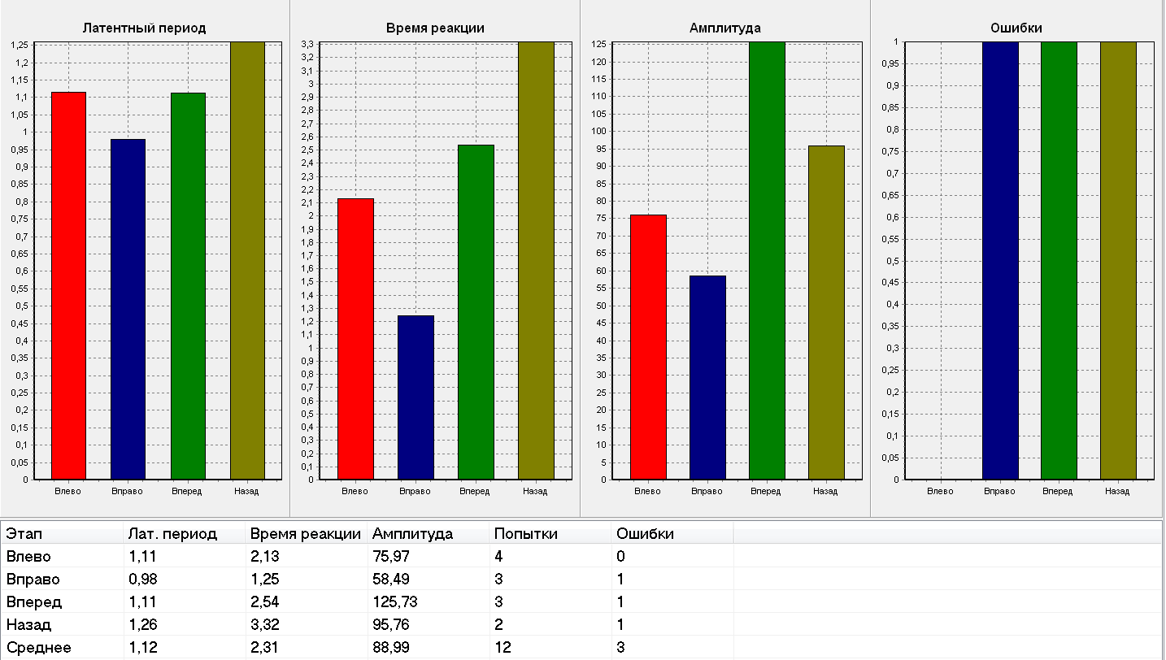
Рис. 1. - Результаты тренажера уклонения

В тренажере «Охота» реализована новая цель в виде лампочки, плавно, независимо меняющей яркость. Также реализован вариант с силомером. Положительные очки начисляются только тогда, когда маркер пребывает на цели и достигнут заданный уровень усилия.
Тренажер «Движущаяся цель» Вариант 1. В процессе игры человек управляет положением журавля, который должен совместиться с лягушкой, поймать ее. Также участвует коршун, который хочет поймать журавля, совместившись с ним. Необходимо совмещать журавля с лягушкой и избегать коршуна. Таким образом, реализуется стратегия преследования со стратегией уклонения от противника.
Тренажер «Движущаяся цель» Вариант 2. В тренажере имеется цель с зоной сохранения дистанции и маркер, отображающий положение ЦД. В процессе игры необходимо держать маркер как можно ближе с целью, не входя в зону сохранения дистанции. Чем ближе маркер с целью, тем больше очков набирает играющий. Если маркер находится в зоне сохранения дистанции, то количество очков не добавляется, фиксируется ошибка. Дистанция показывается окружностью. Цель или убегает от маркера и ее необходимо догонять.
Тренажер «Движущаяся цель» Вариант 3. Совпадает с вариантом 2, но участвуют два силомера. От маркера отходит направленный луч, который необходимо удерживать на цели, не входя в зону сохранения дистанции. Луч может изменять направление относительно маркера, поворачивать его можно с помощью двух силомеров в одну или другую сторону.

